Escenario simple para creación de nueva cuenta

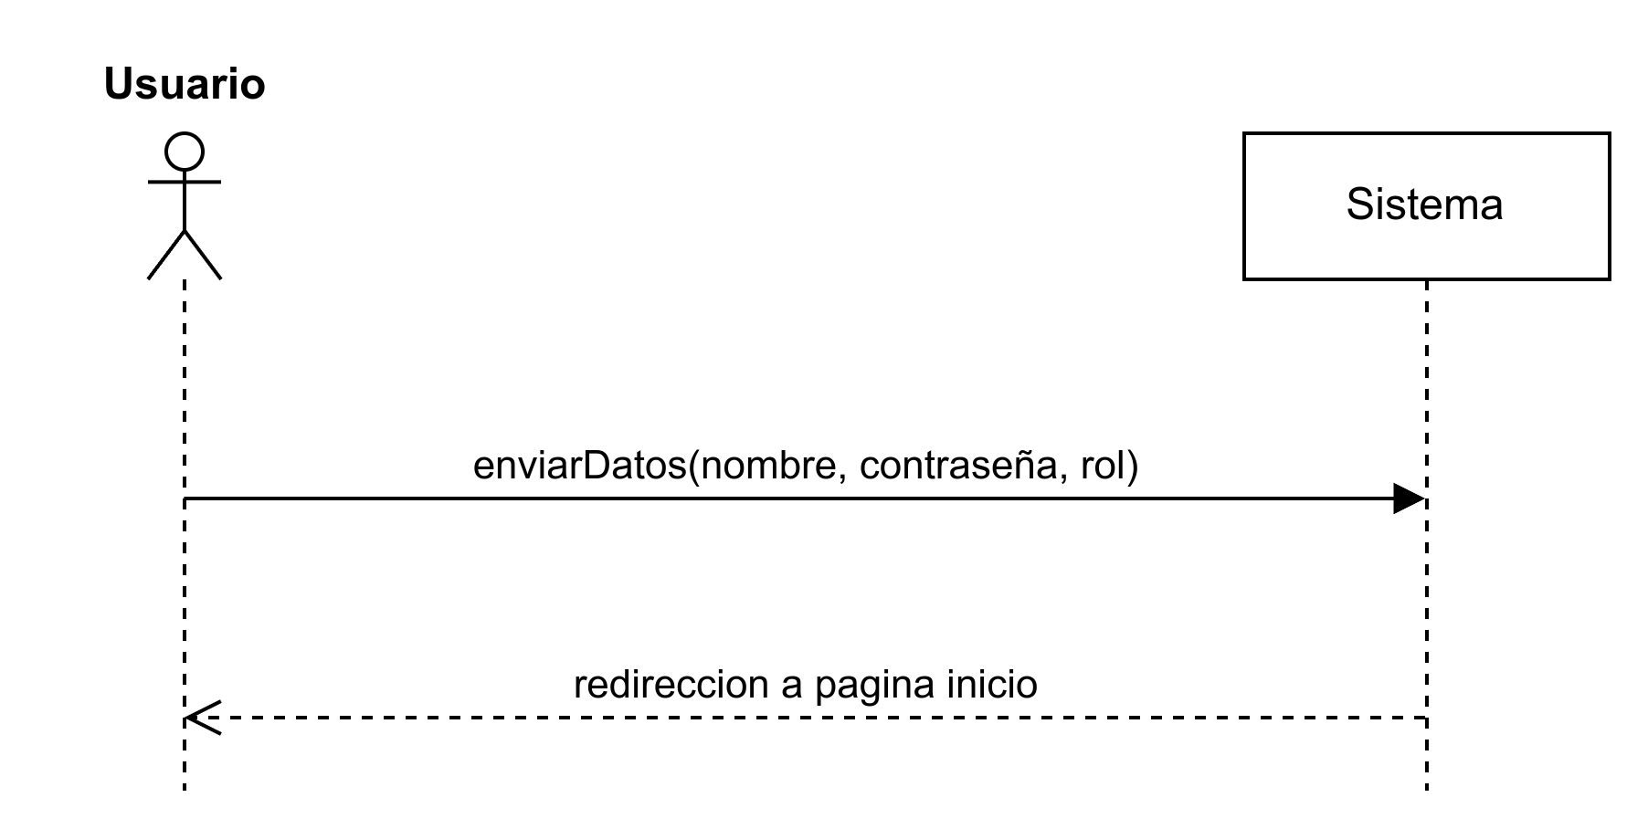
1. el usuario ingresa su nombre y contraseña
2. selecciona el rol que tendrá en la pagina
3. presiona el botón de crear cuenta
4. el sistema guarda los datos y lo redirige a la pagina de inicio

